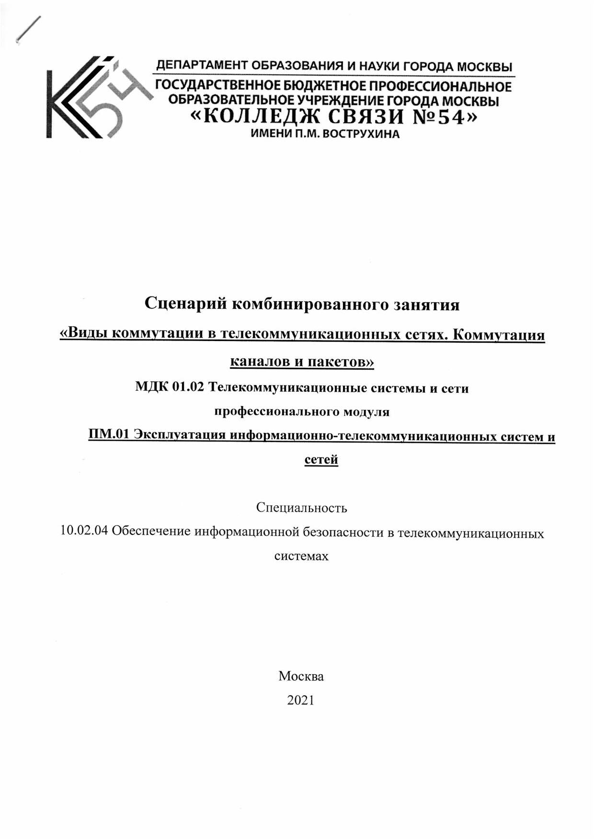
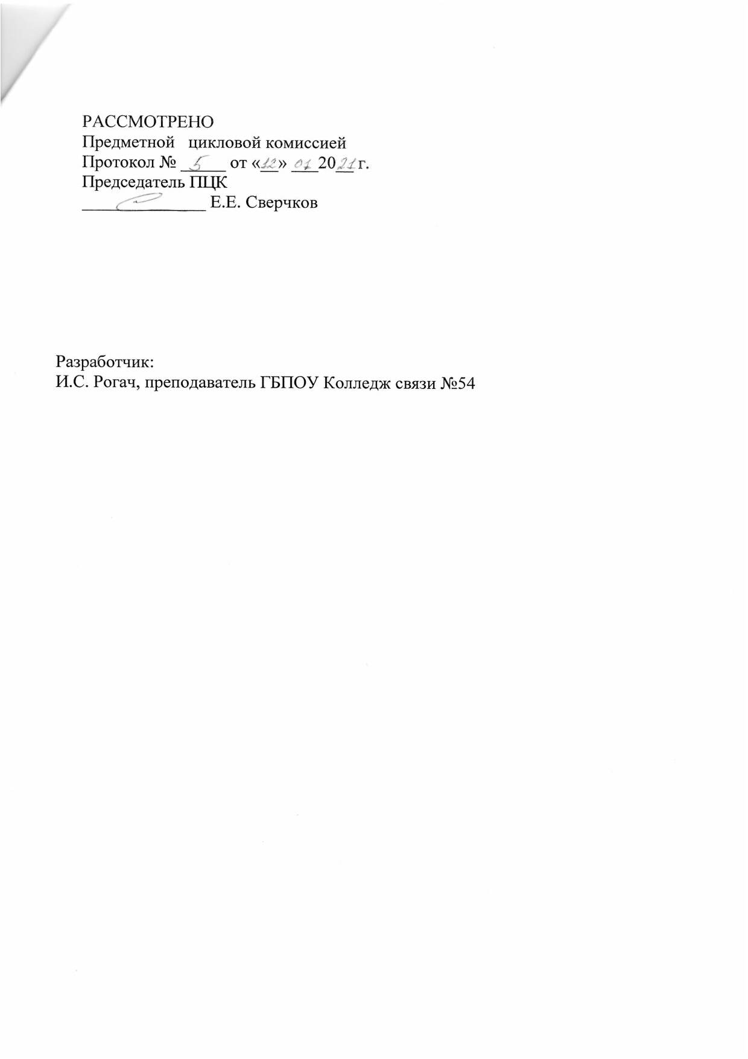
Сценарий комбинированного занятия
«Виды коммутации в телекоммуникационных сетях. Коммутация каналов и пакетов» (с использованием технологии проблемного обучения)
Преподаватель | Рогач Иван Сергеевич
Дата | 05 февраля 2021 г.
Дисциплина/МДК | МДК 01.02 Телекоммуникационные системы и сети  ПМ.01 Эксплуатация информационно-телекоммуникационных систем и сетей
Специальность, группа | 10.02.04 Обеспечение информационной безопасности в телекоммуникационных системах, группа 1ОИБТС11-10
Продолжительность занятия | 90 минут
Кабинет | 414
Информационное обеспечение занятия | Основная литература  - Робачевский А. Интернет изнутри. Экосистема глобальной Сети – Москва: Альпина Паблишер, 2017  - Сергеев А.Н. Основы локальных компьютерных сетей. Учебное пособие. – Москва: Лань, 2016  - Таненбаум Э., Уэзеролл Д. Компьютерные сети – Санкт-Петербург: Питер СПб, 2020.  Интернет - источники  1. https://www.netacad.com/ - Сетевая академия Cisco.  2. https://www.elibrary.ru/item.asp?id=43012436 - электронная библиотека
Тип урока | Комбинированный
Оборудование | Персональный компьютер (ПК), мультимедийный проектор, экран.
Программное обеспечение | Windows 10, Cisco Packet Tracer
Дидактическая направленность | Повторение пройденного материала по МДК, изучение нового материала.

Цели занятия:
1) Обучающая:
- расширить и углубить теоретические знания по МДК 01.02.
- сформировать представление обучающихся о построении сетей и передаче для технических средств информатизации.
- обобщить и систематизировать ранее полученные знания по междисциплинарному курсу и знания, полученные в результате занятия.

2) Развивающая:

способствовать развитию
- интереса к современным сетевым технологиям.
- коммуникативной компетентности в общении и сотрудничестве с преподавателями и коллективом;
- логического мышления, внимательности.
- формирование представления значимости новых сведений и возможности применения их в профессиональной деятельности.
3) Воспитывающая:
- воспитывать у обучающихся стремление реализации себя в обществе и общении.

4) Формирование общих компетенций:

ОК 2. Осуществлять поиск, анализ и интерпретацию информации, необходимой для выполнения задач профессиональной деятельности;

ОК 3. Планировать и реализовывать собственное профессиональное и личностное развитие;

ОК 4. Работать в коллективе и команде, эффективно взаимодействовать с коллегами, руководством, клиентами;

5) Формирование профессиональных компетенций:

ПК 1.2. Осуществлять диагностику технического состояния, поиск неисправностей и ремонт оборудования информационно – телекоммуникационных систем и сетей.

ПК 1.3. Проводить техническое обслуживание оборудования информационно – телекоммуникационных систем и сетей

План занятия:
- Организационный этап.
- Актуализация опорных знаний.
- Этап изучения нового материала.
- Этап проверки усвоения нового материала.
- Рефлексия. Тестирование.
- Заключительный этап.

Ход занятия
- Организационный этап.
Преподаватель приветствует обучающихся, настраивает на творческую работу. Обучающиеся с помощью преподавателя формулируют цели занятия.
Преподаватель раздает раздаточный материал, дает инструкцию по их заполнению.
Далее преподаватель производит проверку присутствующих.
- Актуализация опорных знаний.
Для проверки ранее усвоенных знаний и умений в целях подготовки к изучению новой темы обучающимся предлагается игра, в которой студенты задают вопросы друг другу, а также отвечают на вопросы преподавателя.
- Этап изучения нового материала.
На этапе изучения нового материала, будут рассмотрены следующие вопросы
- Виды коммутации и соединений в телекоммуникационных сетях;
- Коммутация каналов, технологии передачи данных, уровни на которых осуществляется передача данных;
- Коммутация пакетов, подробная структура пакетов с данными;
и будет выдвижение перед обучающимися познавательных проблем, предполагающих самостоятельный поиск ответов на вопросы.
- Рефлексия.
Преподаватель выставляет оценки обучающимся. Выполняется заполнение индивидуальных карточек, розданных в начале занятия.
- Заключительный этап.
Подводятся итоги занятия.
Формируется домашнее задание.

